Факс 3493153, тел. +79045180693, e-mail: valenta2006@mail.ru

ХОРЕОГРАФИЧЕСКИЕ МАСТЕР КЛАССЫ В ЗАКОПАНЕ (ПОЛЬША) 02.01.2020-08.01-2020
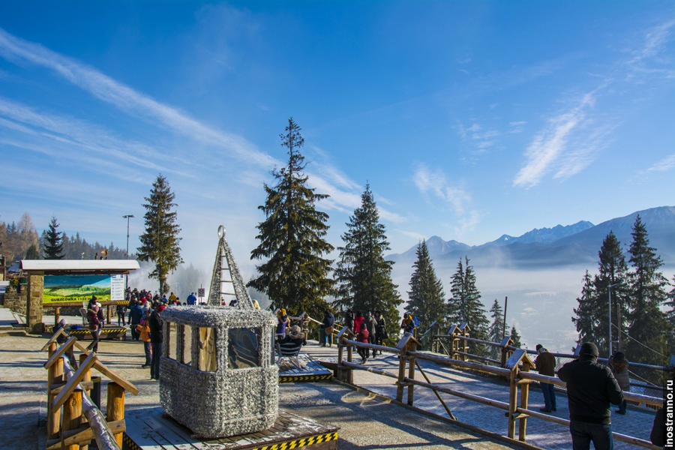

Закопане - международный горнолыжный курорт, "зимняя столица" Польши. Находится в 100 км от г. Краков, на границе со Словакией в красивой котловине Татр - самых высоких гор Польши между Татрами и хребтом Губалувка на высоте 850 - 1120- 1987 м. Горнолыжный сезон в Закопане продолжается с декабря по апрель. Прекрасный мягкий климат и горный воздух благоприятны для профилактики заболеваний органов дыхания, аллергии и способствует укреплению иммунитета. На курорте множество термальных источников и оздоровительных бассейнов. В Закопане Вас ждет встреча с уникальной культурой гуралов (местных жителей). Мода на отдых в Закопане, которая появилась в XIX в., не проходит, а с каждым годом этот курорт приобретает все большую популярность, особенно среди жителей Западной Европы. Многие туристы, посетив "Закопанскую тусовку", отдают предпочтение отдыху в Закопане, а не дорогим курортам Австрии, Франции и Швейцарии.

01.01 Поезд СПб-Брест .
Витебский вокзал.Отправление в 18.23.

02.01 Прибытие в Брест в 11.56 .
Отправление автобуса в Закопане 500 км.
Обед после прохождения польской границы
Прибытие вечером.
Размещение в частном пансионе Гуральский дом по 2-3-4 человека в номерах со всеми удобствами.
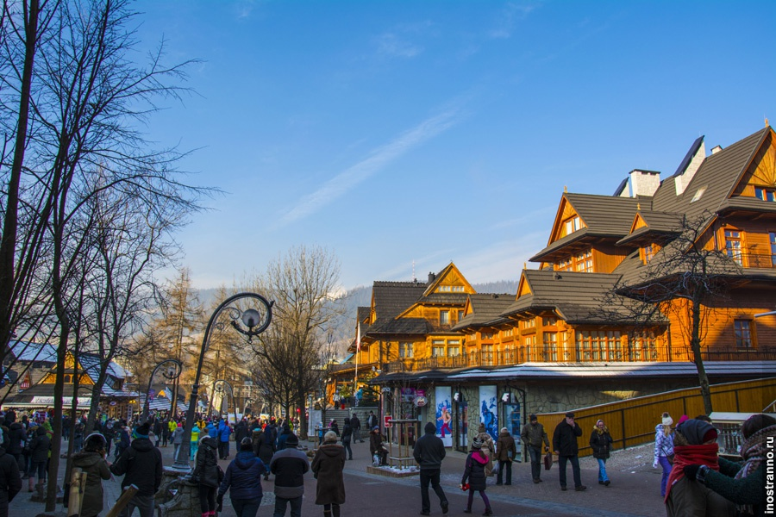

03.01. Завтрак
Отправление автобуса в центр города.
Мастер класс польского фольклорного танца. Знакомство с искусством гуралей.
Прогулка по Закопанам . Подъемник на гору Губалувка. Великолепный вид горнолыжных массивов и колоритного места.
Обед в пансионе
Свободное время (катание на лыжах, ватрушках, коньках по желанию, подъемник в 5 минутах ходьбы от пансиона)!!

04.01. Завтрак
Подземные пещеры – это КРУТО! Выезд в Словацкий заповедник. Посещение Пещер «Яскиня».
Возвращение в пансион
Обед
Свободное время (катание на лыжах, ватрушках, коньках по желанию)

05.01. Завтрак
Мастер класс народного польского танца.
Обед в пансионе
Свободное время

06.01 Завтрак
Посещение Аквапарка на термальных источниках.
Посещение колоритного рынка. Центр Закопан.
Обед
Свободное время
Вечер дружбы:
Дикая свинья и живая музыка-Гуральская капела!!

07.01. Завтрак.
Фестиваль народного творчества коллективов из Польши, Белоруссии, Прибалтики
Обед в пансионе
Переезд в Краков. Вечерняя экскурсия по Кракову.
Ночной переезд в Брест.

08.01 Брест-СПб.
14.10-время отправления поезда в СПб

07.55-Прибытие в Санкт-Петербург

Участники мастер класса получают Сертификат

Стоимость программы 370 Евро включает:

Размещение в гостинице в 2-3-4 местных номерах
Питание полупансион (2-х разовое завтрак +обед или ужин)
Транспортное обслуживание (Брест-Закопане-Краков-Брест)
Экскурсии по программе
Посещение аквапарка, пещер «Яскиня» в Словакии,
Подъем на гору Губалувка
Обзорная экскурсия в Кракове

Дополнительно оплачивается:

ж/д билеты СПб-Брест-СПб

Контактная информация:

Елена +79045180693, e-mail: valenta2006@mail.ru

Тарас +79811254945, e-mail fagot66@yandex.ru

В контакте: http://vk.com/tarragona_spb

